**Informe del proyecto final, Sudoku.**

Los patrones que elegimos para el desarrollo fue Master-worker porque soluciona él distribuir un solo procesamiento entre múltiples nodos (single instruction, múltiple data) porque son diferentes versiones del sudoku que se eligen estratégicamente. La estrategia es que por cada celda se calcula los valores válidos (dependiendo el caso puede ser uno o varios valores válidos por celda), después se eligen las celdas que tengan el mínimo número de valores (mayor a 1, es decir 2 posibilidades) y luego por cada posibilidad lo que se hace es que asignar a un hilo o a un nodo de procesamiento esta posibilidad para que vea si por medio de esta posibilidad hay una solución, por tanto se pueden encontrar de esta forma todas las posibles soluciones. Entender la complejidad de los sudokus es muy importante, entre mayores casillas vacías mayor complejidad y mayor cantidad de posibles soluciones.

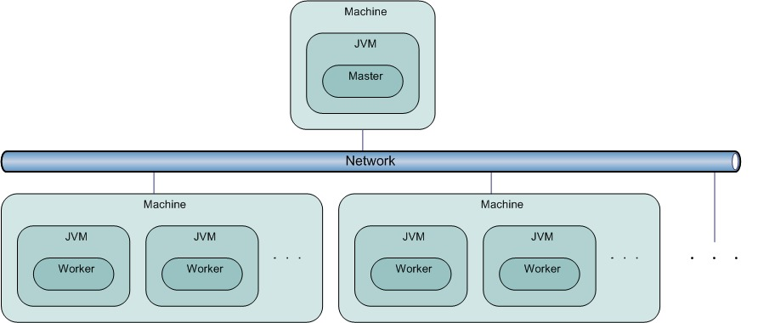

Estrategia empleada, Fork & Join

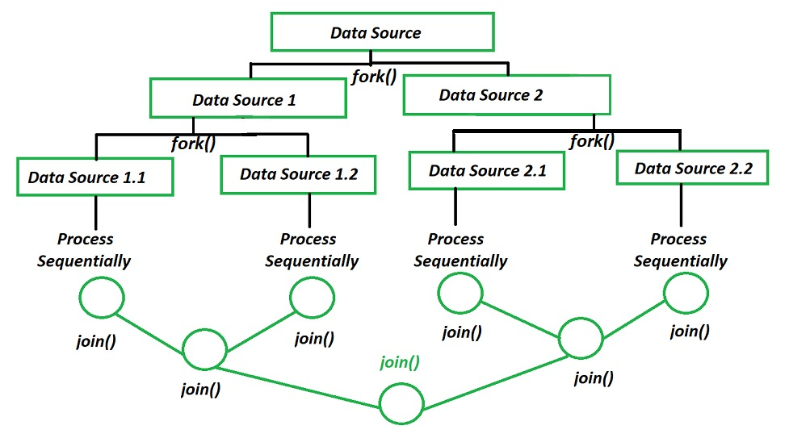

Diagrama de deployment parte A

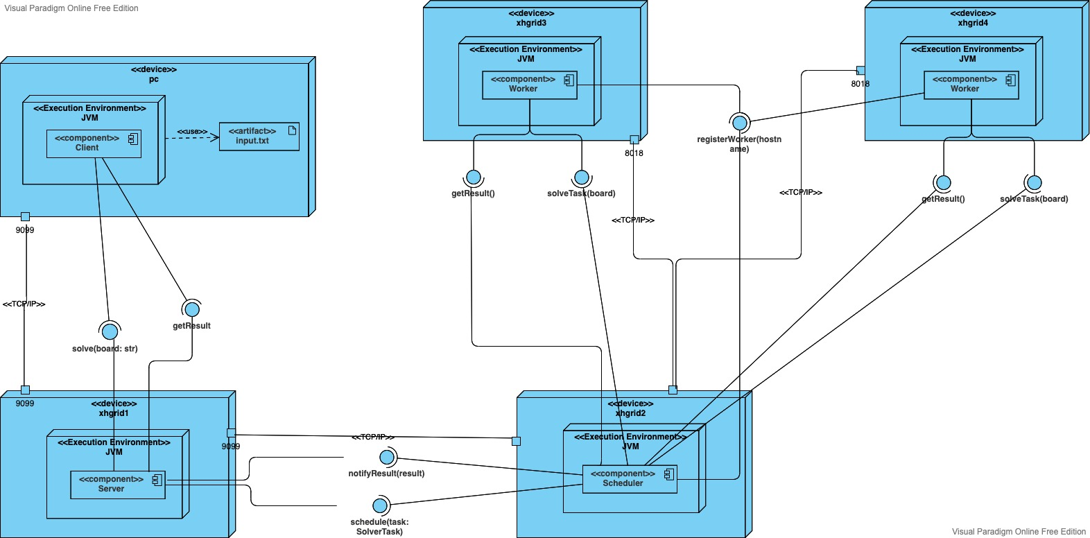

Diagrama de deployment parte B

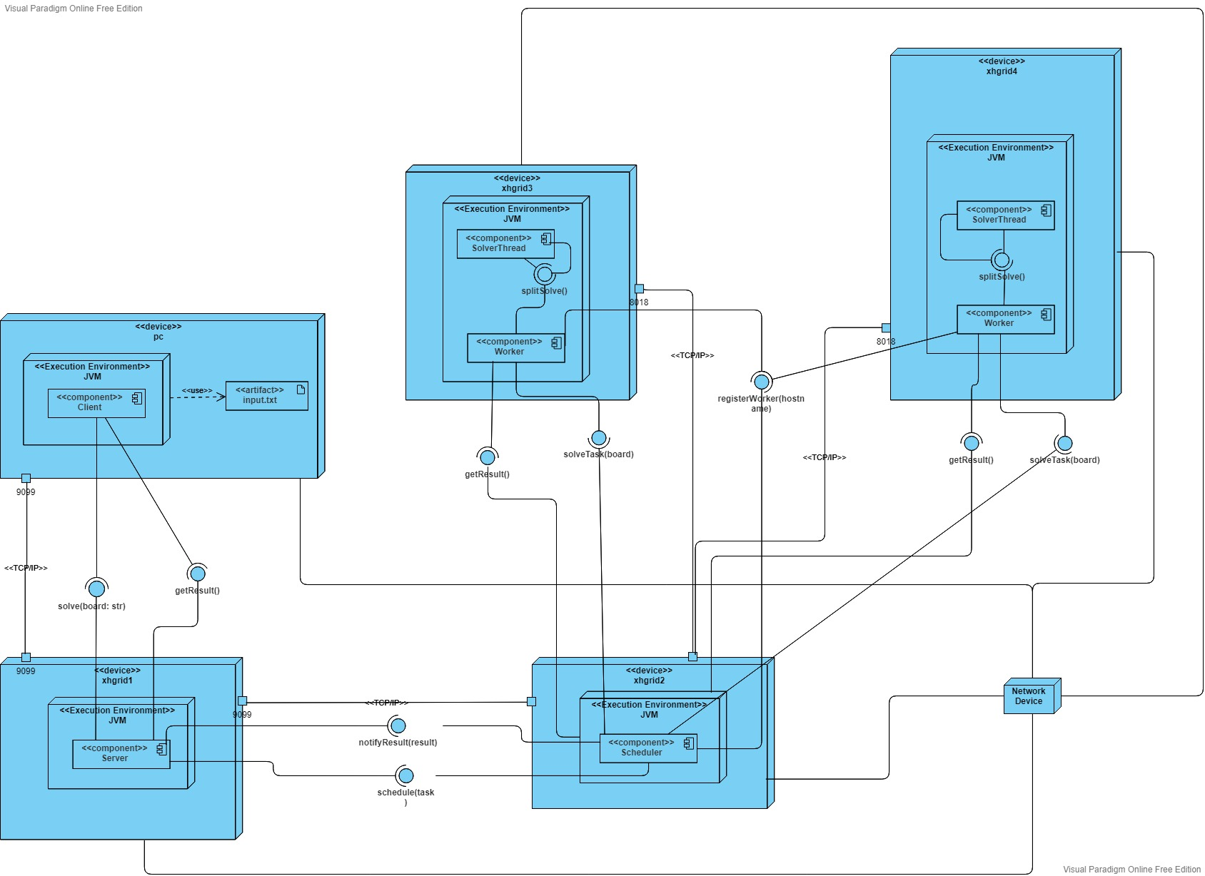

Experimiento parte A

